Městské kulturní středisko Lidový dům Blovice

Vás zve na besedu

s Václavem Chaloupkem
režisérem, scenáristou, televizním redaktorem a publicistou, ochráncem a milovníkem přírody

DOTEKY PŘÍRODY
(o naší přírodě, o natáčení večerníčků)

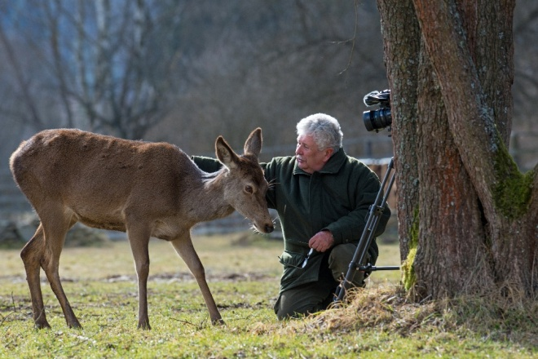
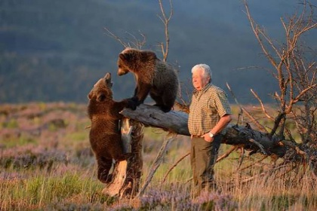

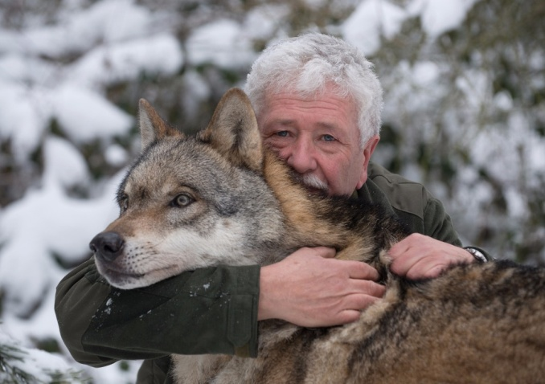
Lidový dům Blovice
22.května 2017 od 17.00
Vstupné dobrovolné !
Vstupné dobrovolné !

